TUGAS BESAR SIMULASI CLOUD COMPUTING BERBASIS DOCKER (3 SKS)

DOKUMEN LUARAN PERTEMUAN 1: PLANNING & ARCHITECTURE DESIGN

Mata Kuliah:
Cloud Computing (Kelas Kamis Pagi)
Dosen Pengampu:
Dr. Moch Yasin, S.Kom., M.Kom., M.B.A., CDCP
Program Studi:
Sistem Informasi, Fakultas Sains dan Teknologi, UIN Sunan Ampel Surabaya

Studi Kasus:
API Gateway Portal Layanan Publik Smart City
Judul Proyek:
Elastic API Gateway dengan Traffic Rate Limiting dan Circuit Breaker Menggunakan Kong Gateway & Redis (High Availability Cluster)

Disusun Oleh KELOMPOK 6:
1. M. Sulthan Mahir Fadha - 09020623035
2. Irfan Daffayudha - 09010623006
3. Ahmad Ghozi Darmawan - 09020623017
4. Ade Erhans Nasution - 09040623052

SOAL 1: DIAGRAM ARSITEKTUR SISTEM
Instruksi Soal: Rancang diagram arsitektur sistem berbasis Docker yang menggambarkan integrasi API Gateway, State Storage (Redis), dan backend microservices, serta alur penanganan trafik dan mekanisme mitigasi kegagalan (fault tolerance).

Jawaban & Luaran:
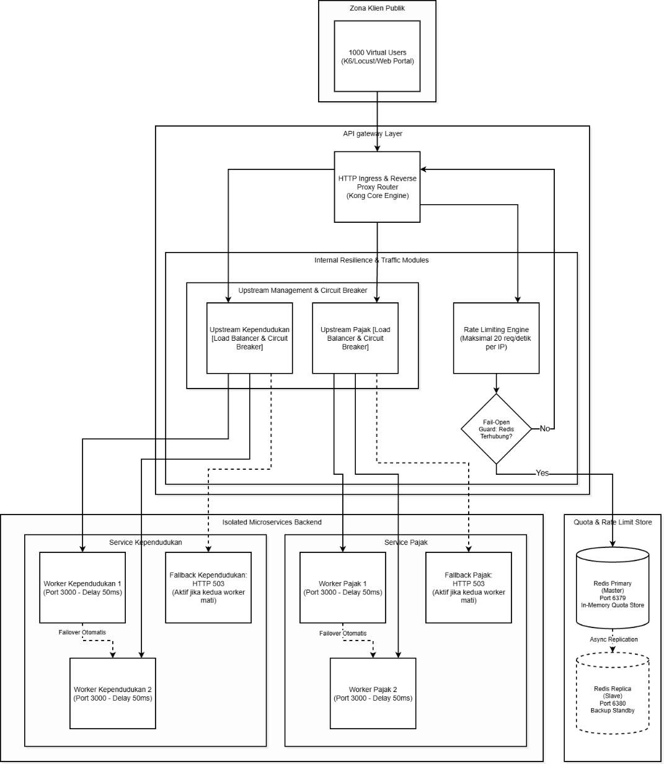
Gambar 1.1 Arsitektur High Availability Elastic API Gateway Smart City (7 Kontainer Terpadu).
Penjelasan Komponen Arsitektur:
Sistem dirancang menggunakan pola API Gateway Pattern (Stateless DB-less Mode) yang memisahkan antara gerbang akses publik, penyimpanan kuota terdistribusi, dan layanan mikro backend:
- Kong API Gateway (Port 80 Publik):
  - Pintu masuk tunggal (Single Entry Point) bagi seluruh warga dan penguji beban K6.
  - Bersifat Stateless DB-less (membaca konfigurasi deklaratif kong.yml langsung ke memori RAM tanpa dependensi database eksternal PostgreSQL), sehingga proses startup instan dan konsumsi RAM sangat efisien (~40 MB).
  - Menjalankan fungsi: Reverse Proxy Router, Rate Limiting Engine, Upstream Load Balancer (Round-Robin), dan Circuit Breaker Engine.
- Sepasang State Storage Redis (High Availability Pair):
  - Redis Primary (Master - Port 6379): Bertugas mencatat counter kuota request per detik secara in-memory (< 1 ms).
  - Redis Replica (Slave - Port 6380): Menerima sinkronisasi data kuota secara terus-menerus melalui Continuous Asynchronous Replication sebagai cadangan.
- Backend Microservices (Active-Active Multi-Worker):
  - Service Kependudukan (Worker 1 & Worker 2): Layanan pencatatan data penduduk dengan penundaan buatan (artificial delay) 50 ms.
  - Service Pajak (Worker 1 & Worker 2): Layanan pembayaran PBB dan retribusi daerah dengan penundaan buatan 100 ms.

SOAL 2: SKEMA JARINGAN DOCKER & ISOLASI KEAMANAN
Instruksi Soal: Rancang topologi jaringan internal Docker yang menjamin isolasi keamanan (least privilege) dan jelaskan pemetaan akses port antara publik dan internal.

Jawaban & Luaran:
- Topologi Jaringan (smartcity-net)
  - Sistem menggunakan jaringan user-defined bridge network dengan nama smartcity-net.
  - Embedded DNS Discovery: Komunikasi antar-container (misal: Gateway ke Redis atau Gateway ke Microservices) dilakukan sepenuhnya menggunakan nama service (service-kependudukan-1:3000, redis-primary:6379) tanpa ketergantungan pada IP statis.
  - Isolasi Keamanan: Seluruh port backend dan database ditutup dari host luar, memaksa seluruh trafik eksternal wajib melalui inspeksi dan otorisasi API Gateway.
- Tabel Pemetaan Port & Hak Akses Jaringan (7 Kontainer)
Nama Layanan | Nama Container | Port Internal | Port Publik (Host) | Status Keamanan
Kong API Gateway | smartcity-gateway | 8000, 8001 | 80:8000, 8001:8001 | Publik. Pintu masuk utama HTTP dan dasbor diagnostik.
Redis Primary (Master) | smartcity-redis-primary | 6397 | None (Tertutup) | Terisolasi. Hanya dapat diakses internal oleh Gateway.
Redis Replica (Slave) | smartcity-redis-replica | 6379 | None (Tertutup) | Terisolasi. Hanya sinkronisasi dengan Redis Master.
Service Kependudukan (Node 1) | service-kependudukan-1 | 3000 | None (Tertutup) | Terisolasi. Hanya menerima rute dari Load Balancer Gateway.
Service Kependudukan (Node 2) | service-kependudukan-2 | 3000 | None (Tertutup) | Terisolasi. Cadangan aktif Active-Active Kependudukan.
Service Pajak (Node 1) | service-pajak-1 | 3000 | None (Tertutup) | Terisolasi. Hanya menerima rute dari Load Balancer Gateway.
Service Pajak (Node 2) | service-pajak-2 | 3000 | None (Tertutup) | Terisolasi. Cadangan aktif Active-Active Pajak.

SOAL 3: SPESIFIKASI docker-compose.yml AWAL & RESOURCE LIMITS
Instruksi Soal: Tentukan spesifikasi berkas deklaratif docker-compose.yml awal yang memuat seluruh dependensi layanan dan menerapkan batasan sumber daya (resource limits) ketat: maksimal CPU 0.25 dan RAM 256 MB.

Jawaban & Luaran:
Seluruh 7 kontainer telah dikonfigurasi dalam satu berkas orkestrasi docker-compose.yml. Masing-masing kontainer menerapkan batas sumber daya wajib:
- cpus: '0.25' (Maksimal 25% dari 1 core CPU)
- memory: 256M (Maksimal RAM 256 MB per kontainer)

Cuplikan Berkas Spesifikasi docker-compose.yml:
networks:
smartcity-net:
driver: bridge
name: smartcity-net

services:
# 1. API GATEWAY (Kong DB-less)
api-gateway:
image: kong:3.4
container_name: smartcity-gateway
environment:
KONG_DATABASE: "off"
KONG_DECLARATIVE_CONFIG: /kong/declarative/kong.yml
KONG_NGINX_WORKER_PROCESSES: "1"
KONG_MEM_CACHE_SIZE: "32m"
volumes:
- ./gateway/kong.yml:/kong/declarative/kong.yml:ro
ports:
- "80:8000"
- "8001:8001"
networks:
- smartcity-net
deploy:
resources:
limits:
cpus: '0.25'
memory: 256M

# 2. STATE STORAGE: Redis Primary (Master)
redis-primary:
image: redis:7-alpine
container_name: smartcity-redis-primary
command: ["redis-server", "--appendonly", "no", "--save", ""]
networks:
smartcity-net:
aliases:
- redis
deploy:
resources:
limits:
cpus: '0.25'
memory: 256M

# 3. STATE STORAGE: Redis Replica (Slave)
redis-replica:
image: redis:7-alpine
container_name: smartcity-redis-replica
command: ["redis-server", "--replicaof", "redis-primary", "6379", "--appendonly", "no", "--save", ""]
networks:
- smartcity-net
depends_on:
- redis-primary
deploy:
resources:
limits:
cpus: '0.25'
memory: 256M

# 4 & 5. MICROSERVICE KEPENDUDUKAN (Worker 1 & 2 - Delay 50ms)
service-kependudukan-1:
build: ./services/kependudukan
container_name: service-kependudukan-1
environment:
- PORT=3000
- WORKER_ID=Worker 1
- ARTIFICIAL_DELAY_MS=50
networks:
- smartcity-net
deploy:
resources:
limits:
cpus: '0.25'
memory: 256M

service-kependudukan-2:
build: ./services/kependudukan
container_name: service-kependudukan-2
environment:
- PORT=3000
- WORKER_ID=Worker 2
- ARTIFICIAL_DELAY_MS=50
networks:
- smartcity-net
deploy:
resources:
limits:
cpus: '0.25'
memory: 256M

# 6 & 7. MICROSERVICE PAJAK (Worker 1 & 2 - Delay 100ms)
service-pajak-1:
build: ./services/pajak
container_name: service-pajak-1
environment:
- PORT=3000
- WORKER_ID=Worker 1
- ARTIFICIAL_DELAY_MS=100
networks:
- smartcity-net
deploy:
resources:
limits:
cpus: '0.25'
memory: 256M

service-pajak-2:
build: ./services/pajak
container_name: service-pajak-2
environment:
- PORT=3000
- WORKER_ID=Worker 2
- ARTIFICIAL_DELAY_MS=100
networks:
- smartcity-net
deploy:
resources:
limits:
cpus: '0.25'
memory: 256M

SOAL 4: REPOSITORI GIT KELOMPOK
Instruksi Soal: Cantumkan tautan repositori Git kelompok yang memuat seluruh kode konfigurasi, diagram arsitektur, dan petunjuk eksekusi yang tertata rapi.

Jawaban & Luaran:
- Tautan Repositori GitHub Resmi:
https://github.com/MahirFadha/smartcity-elastic-api-gateway
- Status Repositori: Publik, aktif, dan telah terinkronisasi dengan commit arsitektur 7 kontainer cluster.
Struktur Berkas Repositori:
smartcity-elastic-api-gateway/
├── docker-compose.yml # Konfigurasi 7 kontainer cluster & resource limits
├── Diagram Arsitektur.png # Visualisasi arsitektur sistem
├── diagram-arsitektur.mmd # Source code visualisasi Mermaid v3
├── README.md # Dokumentasi lengkap, tabel port, dan panduan run
├── gateway/
│ └── kong.yml # Konfigurasi Upstream LB, Circuit Breaker & Redis
├── services/
│ ├── kependudukan/ # Mock API Kependudukan (Delay 50ms + Worker ID)
│ └── pajak/ # Mock API Pajak (Delay 100ms + Worker ID)
└── tests/
├── test-endpoints.py # Skrip pengujian otomatis (Koneksi, LB & Rate Limit)
└── k6-load-test.js # Skrip uji beban 10-1000 VU (Persiapan Pertemuan 3)

